Протокол заседания № 1
общественного совета при государственной жилищной инспекции
по Оренбургской области

Дата проведения: 30 января 2023 года
Формат проведения: в форме заочного голосования.
Приняли участие: члены общественного совета: Саяпин В.М., Маленкова Н.В., Петренко В.В., Жуков Д.Г., Занин В.И., Вяльцин А.С., Рудуш А.Г.
Кворум имеется, общественный совет правомочен принимать решения.
Представители государственной жилищной инспекции по Оренбургской области: Федорова О.И. заместитель начальника инспекции.

Повестка дня:

- Об утверждении плана работы общественного совета при ГЖИ по Оренбургской области на 2023 год.

По вопросу повестки дня: Петренко В.В. довел до сведения членов общественного совета план работы общественного совета при государственной жилищной инспекции по Оренбургской области на 2023 год и предложил его утвердить.

ОБЩЕСТВЕННЫЙ СОВЕТ РЕШИЛ:
- Принять к сведению информацию председателя общественного совета при государственной жилищной инспекции по Оренбургской области.
- Утвердить план работы общественного совета при ГЖИ по Оренбургской области на 2023 год.

Голосовали:
за - 7;
против - 0;
воздержались - 0.

Петренко В.В.: решение принято единогласно.

Председатель общественного совета 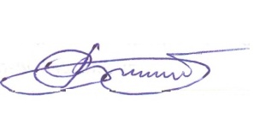 В.В. Петренко

Протокол вел
секретарь общественного совета О.Р. Лахтикова

